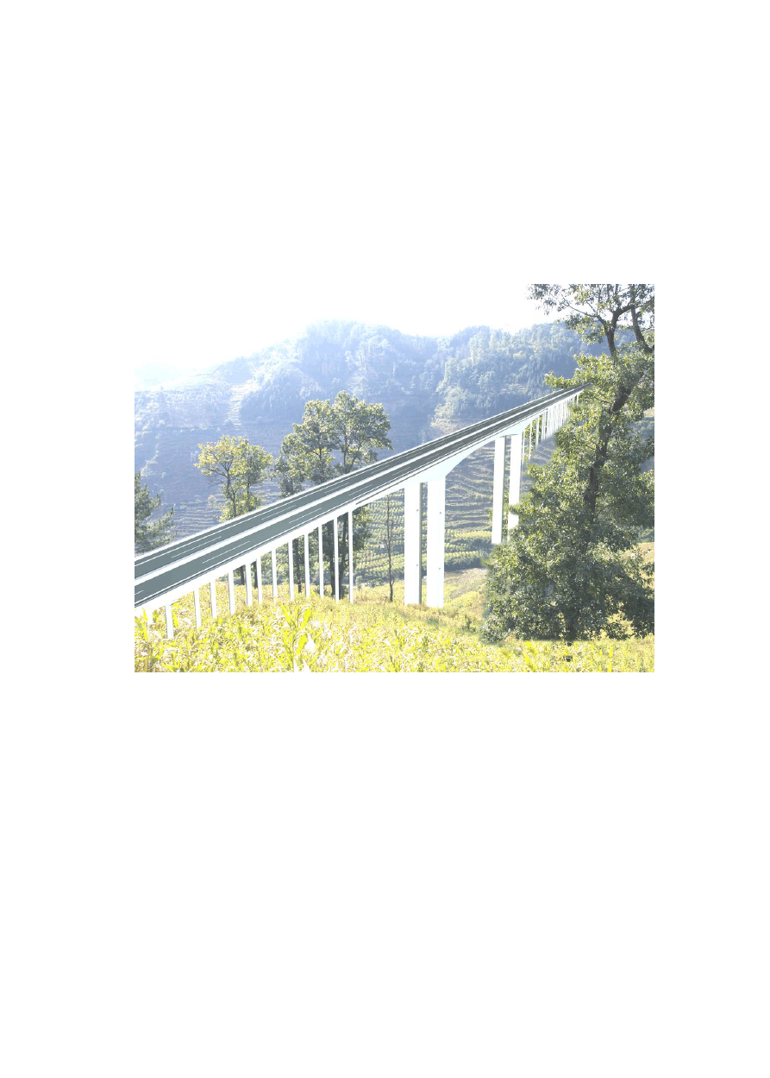精心整理
贵州省道真至新寨高速公路和溪至流
河渡段

第 TJ12 标段（YK107+650-YK113+541）
桩系梁施工方案

编制： 复核： 审核：
中交路桥华北工程有限公司

目录

一、编制依据 错误!未指定书签。
二、编制原则 错误!未指定书签。
三、工程概况 错误!未指定书签。
  - 设计概况 错误!未指定书签。
  - 工程地质情况 错误!未指定书签。
四、施工技术方案 错误!未指定书签。
  - 施工准备 错误!未指定书签。
    - 测量准备 错误!未指定书签。
    - 试验准备 错误!未指定书签。
    - 施工现场准备 错. 误!未指定书签。
  - 桩系梁施工方案 错误!未指定书签。
    - 桩系梁施工流程 错误!未指定书签。
    - 测量放样 错误!未指定书签。
    - 基坑开挖 错误!未指定书签。
    - 桩头处理 错误!未指定书签。
    - 桩基检测 错误!未指定书签。
    - 钢筋工程 错误!未指定书签。
    - 模板安装 错误!未指定书签。
    - 混凝土浇筑 错误!未指定书签。
    - 桩系梁施工质量标准 错误!未指定书签。
五、施工进度计划及资源配置 错误!未指定书签。

  - 施工进度计划 错误!未指定书签。
  - 施工资源配置 错误!未指定书签。
六、质量保证措施 错误!未指定书签。
  - 技术措施 错误!未指定书签。
  - 质量措施 错误!未指定书签。
七、安全保证措施、环境保护措施 错误!未指定书签。

  - 安全保证措施 错误!未指定书签。
  - 环境保证措施 错误!未指定书签。
八、文明施工及职业健康保证措施 错误!未指定书签。
  - 文明施工措施 错误!未指定书签。
  - 职业健康与卫生防疫管理 错误!未指定书签。
九、附件 错误!未指定书签。
附件一：质量管理组织机构图 错误!未指定书签。
附件二：质量保证措施框图 错误!未指定书签。
附件三：安全管理组织机构图 错误!未指定书签。
附件四：安全保证措施框图 错误!未指定书签。

桩系梁施工方案

一、编制依据
1、《贵州省道真至新寨高速公路 TJ12 合同（YK107+650~YK113+541）两阶段施工图设计》
2、贵州省道真至新寨高速公路 TJ12 合同段工程地质勘察报告；
3、国家及行业现行的其他相关施工技术规范、验收标准及质量、安全技术规程；
4、现场调查的工地自然条件、地区资源条件等；
5、拟投入的施工管理、专业技术人员、机械设备等资源。
二、编制原则
1、坚持技术先进性、科学合理性、经济适用性、安全可靠性与实事求是相
结合。
2、实施项目法管理，通过对技术、方案、劳务、设备、材料、时间与空间条件的优化处置，实现工期、成本、质量的预期目标。
3、合理安排施工顺序，做到布局合理、突出重点、科学组织、均衡生产， 以保证施工连续均衡地进行。
三、工程概况
3.1 设计概况
本标段设计有 3 座桥梁，即桅杆堡特大桥、沙子溪大桥、关子山中桥。桅杆堡特大桥桩系梁共 15 个，桩系梁尺寸为 6.7×1.4×1.8m，关子山中桥 3 个，桩系梁尺寸为 6.7×1.2×1.5m，沙子溪大桥桩系梁 1 个，桩系梁尺寸为 6.7×1.4

×1.8m，具体参数如下图所示：

道安 TJ12 标桩系梁参数表
桥梁名称
数量（个）
桩系梁尺寸（m）
桅杆堡特
大桥
15
6.7×1.4×1.8
钢筋（kg）
Φ25：667.44 Φ12：133.14 Φ12：440.67 Φ22：516.60
Φ12：108.70
单个系梁砼量（m3）
11.74
关子山中
桥
3
3
6.7×1.2×1.5
9.08

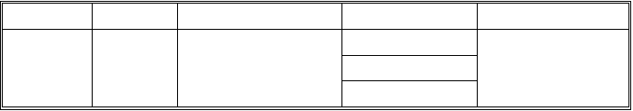
沙子溪大
桥
1
6.7×1.4×1.8
Φ12：417.00
Φ25：667.44
Φ12：133.14 Φ12：440.67
11.74
桅杆堡特大桥是道真至新寨高速公路上的一座重点性工程，中心桩号ZK109+321.5/YK109+321，起讫桩号ZK108+787.5～ZK109+860.5/YK108+767.5～
YK109+880.0，桥梁全长为左幅 1078m/右幅 1112.5m，为左、右幅分离式桥梁， 单幅宽 12.00m，桥型整体布置为左幅（25×40+2×30）m/右幅（18×40+2×30+8
×40）预应力混凝土 T 梁。
本桥位于分离式路基段，右线桥平面位于 R=1400m 的左偏缓和曲线、A=400 的左偏缓和曲线、R=800m 的左偏圆曲线、A=360 的左偏缓和曲线、A=350 的右偏缓和曲线、R=750m 的右偏圆曲线上，纵面位于 i=+2.2%的上坡路段、R=50000m 的凹型曲线、i=+3%的上坡路段上；左线桥平面位于 R=1600m 的左偏圆曲线、A=400 的左偏缓和曲线、R=800m 的左偏圆曲线、A=360 的左偏缓和曲线、A=350 的右偏缓和曲线、R=750m 的右偏圆曲线上，纵坡位于 R=50000m 的凹型曲线、i=+2.2% 和 i=+3%的上坡路段上。
本桥右线桥长 1112.5m，左线桥长 1073.0m，上部结构右线采用 2×（3×40） m+3×(4×40)m+2×30m+5×40m+3×40m 预应力混凝土连续 T 梁，先简支后结构连续，左线采用 3×（3×40）m+4×(4×40)m+2×30m 预应力混凝土连续 T 梁， 先简支后结构连续，下部结构以群桩薄壁墩为主，两侧为双柱墩，其中左 8#、19#、20#右幅 9#、21#、22#墩为空心墩，右 22#全桥最高墩 72 米，墩身采用等截面矩形空心薄壁墩，墩身截面尺寸 650cm×350cm，顺桥向壁厚 50cm、横桥向
壁厚 50cm，最大承台平面尺寸为 820×820cm，厚度 300cm，双柱墩基桩为直径

Φ220cm 的挖孔桩，其他基桩为双排 4 根Φ200cm、Φ180cm 的挖孔桩、钻孔桩， 设计桩长为 21～35m，共 172 根；桥台采用重力式 U 型桥台、扩大基础。
沙子溪大桥双圆柱墩 10 个，圆柱墩直径2m，墩柱高12.5-33.5m，桩接盖梁1 个，实心墩12 个，墩柱截面尺寸为650cm×300cm，墩高34m-55.5m，空心墩6 个 ， 墩 柱 截 面 650cm × 350cm ， 墩 高 67-74.5m ， 桥 梁 中 心 桩 号ZK110+520/YK110+490 ， 起讫桩号 ZK110+216.5 ～ ZK110+828/YK110+166.5 ～
YK109+814.0，桥梁全长为左幅 611.5m/右幅 647.5m，为左、右幅分离式桥梁，

单幅宽 12.25m，桥型整体布置为左幅（15×40）m/右幅（16×40）预应力混凝土 T 梁。先简支后结构连续，下部结构以群桩薄壁墩为主，两侧为双柱墩，其中左 8#、9#、10#，右幅 7#、8#、9#墩为空心墩,左幅 9#墩为全桥最高墩 74.5 米， 墩身采用等截面矩形空心薄壁墩，墩身截面尺寸 650cm×350cm，顺桥向壁厚50cm、横桥向壁厚 50cm，最大承台平面尺寸为 820×820cm，厚度 300cm，双柱墩基桩直径Φ220cm 的挖孔桩，其他基桩为双排 4 根Φ200cm、Φ180cm、Φ150cm 的挖孔桩、钻孔桩，设计桩长为 21～39m，共 94 根；桥台采用重力式U 型桥台、
扩大基础。
关子山中桥双圆柱墩 3 个，圆柱墩直径 1.5m，墩柱高 12.7-16m，桥梁中心桩号 YK110+058，起讫桩号YK110+014.46～YK110+102.54，桥梁全长为 88.08m，
为单幅桥，宽 12.25m，桥型整体布置为（4×20）预应力混凝土T 梁。基桩直径Φ180cm 的挖孔桩，设计桩长为 15～17m，共 6 根；桥台采用重力式 U 型桥台、扩大基础。
3.2 工程地质情况1、地形、地貌
桅杆堡特大桥桥位属斜陡高坡、河谷地形，U 型河谷，两侧山体切割较深，
切割深度超过 200 米。桥轴线地面高程在 848-948m 相对高差 100m。
道真侧桥台位于北侧山体斜坡中部、斜坡坡度约 36°、坡向约188°、与桥轴夹角约 63°，新寨侧桥台位于北侧山体斜坡中下部、坡度约 25°、坡向约195°、与桥轴线夹角约 63°。
桥位覆盖层为第四系全新统坡积层（ Qdl ）粉质粘土、碎石、崩坡积层（Qc+dl ）
4 4
碎石土，冲洪积层（ Q al+pl ）块石，下伏基岩为志留系韩家店群（ S hn ）泥岩、
4
1
粉砂质泥岩。

沙子溪大桥桥位属急陡高坡、河谷地形，U 型河谷，两侧山体切割较深，切割深度超过 200 米，桥梁斜跨山间河谷。桥轴线地面高程在886～975m，相对高差 89m。
道真侧桥台位于北侧山体斜坡下部，斜坡坡度约 42°，坡向约190°，与桥轴夹角约 76°。新寨侧桥台位于南侧山体斜坡下部，坡度约45°，坡向约 3°， 与桥轴线夹角约 44°。
根据勘察资料，桥位覆盖层为第四系全新统坡积层（Q dl）粉质黏土、碎石
4

及冲洪积层（Q al+pl）碎石土，下伏基岩为志留系韩家店群（S hn）粉砂质泥岩、
4 1
泥灰岩及石牛栏组（S s）灰岩。
1
关子山中桥桥位属斜陡高坡地形、河谷地形，U 型河谷，两侧山体切割较深， 切割深度超过 200 米。桥轴线地面高程在 848～948m，相对高差 100m。
道真侧桥台位于北侧山体斜坡中部，斜坡坡度约 36°，坡向约188°，与桥轴夹角约 63°。新寨侧桥台位于北侧山体斜坡中下部，坡度约 25°，坡向约195°，与桥轴线夹角约 63°。
桥址区覆盖层为第四系全新统坡积（ Q dl）粉质黏土，下伏基岩为志留系韩家4
店群（S hn）粉砂质泥岩。
1
2、气候、水文、地质条件
桥址区紧靠芙蓉江支流，左侧发育一季节性冲沟，水位随季节变化明显，地表水较发育。

四、施工技术方案

施工准备
    - 测量准备
测量组在基坑开挖后及时将桩系梁准确放样，并在桩系梁大样外侧紧贴基坑坡脚开挖排水沟、集水井保证基坑内排水顺畅。

试验准备
工地实验室对桥梁所用的各种原材料砂、碎石水泥、钢筋等进行抽样检测， 同时，对各部位需要使用的各标号混凝土配合比进行设计并报监理工程师审批， 经监理工程师批准后方可使用。

施工现场准备
桥梁钢筋在钢筋加工场集中加工制作，现场只进行安装，现场的材料临时堆放必须严格按照规范下垫上盖。对现场施工用电源及机械设备进行全面检查，确保施工过程中完好正常工作。并配备一台 300KW 柴油发电机备用。
施工前项目相关人员需要对模板进行验收并报监理工程师检验合格后方可用于施工，混凝土浇筑前吊装、运输设备必须提前到位并检查设备的完好率，保证施工过程连续不间断。

桩系梁施工方案
    - 桩系梁施工流程
桩系梁施工工序：开挖基坑→测量放样→凿桩头→桩基检测→钢筋绑扎→模板支设→混凝土浇注→养护。

测量放样
测量人员根据设计，精确放出桩系梁中心桩位、基础轴线，并将其引至基坑范围以外，放出基坑边线，经监理工程师验收合格后进行开挖。

基坑开挖
根据地质条件，基坑开挖采用挖掘机开挖并配合人工修整的方法进行，当开挖遇到坚硬岩石时，采用爆破施工（基坑爆破开挖时，桩基周边 1 米范围内严禁爆破）。开挖过程中随时测量基底标高及平面位置，避免超挖。挖至系梁底设计标高以上 10cm 后，用人工开挖至系梁底标高并找平，宽度大于系梁平面尺寸80cm～100cm。如基底产生积水，采用集中排水法排至坑外，四周设排水沟，利用潜水泵抽水。

桩头处理
基坑开挖完成后，由测量人员根据设计标高，准确放样出桩基的桩顶设计高程，用红油漆在桩身上注明桩头破除具体位置，由人工用风镐先把钢筋从桩头的混凝土中剥离至桩顶标识线处，然后用钢钎把桩顶以上的混凝土截断，吊出基坑， 然后把桩基顶面修平整，将桩顶预留筋调直。凿桩头过程中必须保证桩基混凝土的完好性。破除桩头时应注意不能损伤桩基预埋钢筋，并保证钢筋的洁净无锈。桩头破除后，及时清理桩头及残渣物，使之整洁、平整。破除桩头至设计桩顶标高，将基底整平并夯实，然后根据地下水位的实际情况浇筑一层厚 10cm 的 C15 混凝土垫层，作为混凝土与土层的隔离层，并作为桩系梁施工的底模。

桩基检测
桩头凿到设计标高后，对钻孔灌注桩的桩身完整性进行超声波检测，检测频率为 100%。桩检合格后，方可进行系梁施工。
    - 钢筋工程1、原材料试验
所用钢筋原材料进场时必须具有出厂质量证明书和各种试验报告单，并检查

以上内容仅为本文档的试下载部分，为可阅读页数的一半内容。如要下载或阅读全文，请访问：https://d.book118.com/976104015032010033

